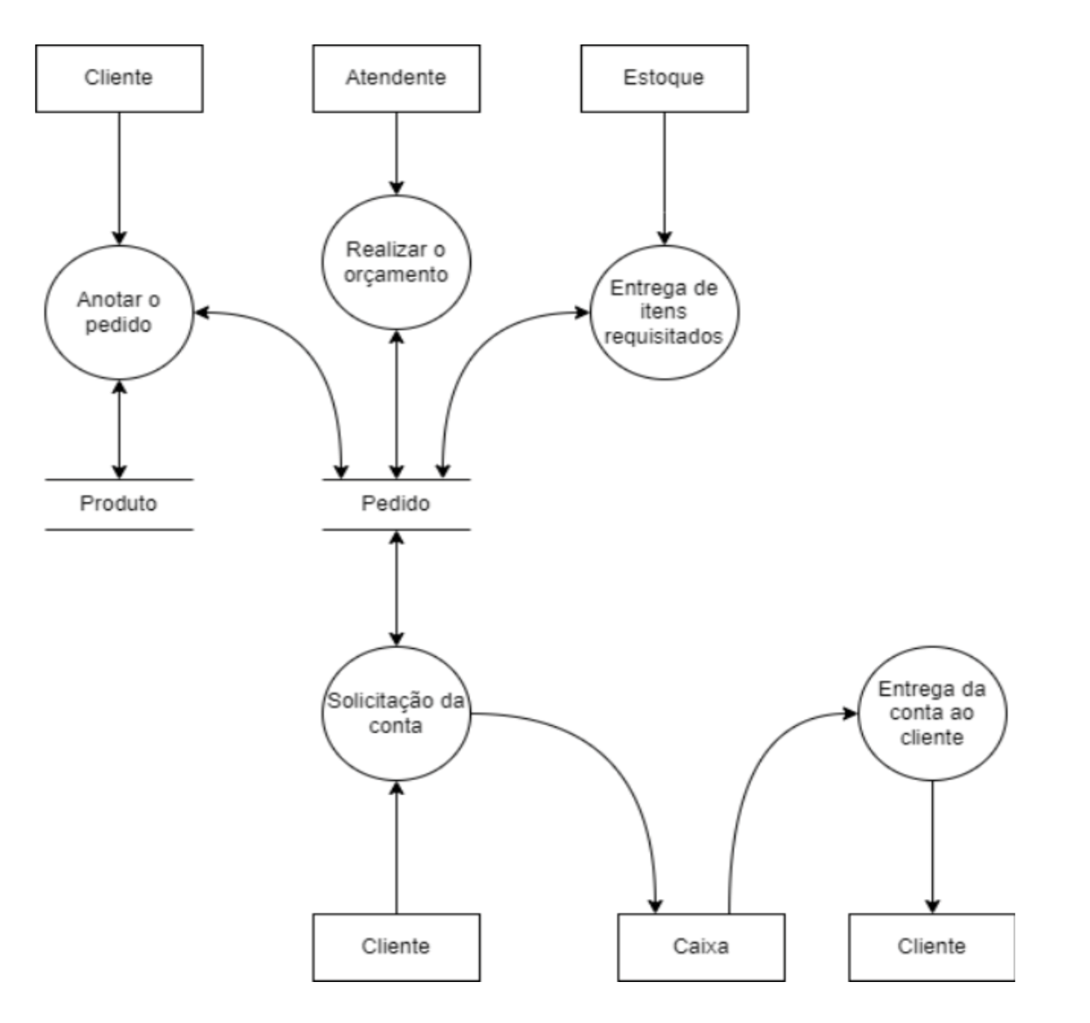

RN-001: Quando a solicitação não puder ser atendida devido à falta de dados solicitados, o atendente fornece informação de recusa.

RN-002: Quando o cliente solicitar um produto a qual não há disponibilidade em estoque, o pedido não pode ser finalizado.

RN-003: Para realizar um pagamento, certificar que o orçamento está finalizado.

RN-004: Para realizar a entrega dos itens, conferir os produtos exigidos no pedido.

RN-005: Para efetuar um pedido, verificar se o orçamento está correto.

RN-006: Ao realizar uma devolução de produto, garantir que o produto esteja dentro do prazo de retorno estabelecido e em condições adequadas.

RN-007: Antes de conceder um desconto, validar se o cliente possui autorização ou se atende aos critérios pré-definidos para tal.

RN-008: Ao realizar uma transação de venda, verificar se o método de pagamento selecionado pelo cliente está disponível e funcionando corretamente.

RN-009: Para adicionar um novo item ao estoque, certificar-se de que todas as informações relevantes, como código de barras, descrição e preço, foram inseridas corretamente.

RN-010: Ao realizar uma venda de produto com garantia, informar ao cliente sobre os termos e condições da garantia

RN-011: Para realizar uma promoção ou campanha de marketing, verificar se todas as condições e restrições foram claramente definidas e comunicadas aos clientes.

RN-012: Ao processar um reembolso, garantir que o valor seja devolvido ao cliente de acordo com o método de pagamento originalmente utilizado.

RN-013: Antes de finalizar uma venda, verificar se todos os impostos e taxas aplicáveis foram calculados e adicionados ao total da compra.

|  |  |
| --- | --- |
| Regra de Negócio | Descrição |
| RN-001 | Quando a solicitação não puder ser atendida devido à falta de dados solicitados, o atendente fornece informação de recusa. |
| RN-002 | Quando o cliente solicitar um produto a qual não há disponibilidade em estoque, o pedido não pode ser finalizado. |
| RN-003 | Para realizar um pagamento, certificar que o orçamento está finalizado. |
| RN-004 | Para realizar a entrega dos itens, conferir os produtos exigidos no pedido. |
| RN-005 | Para efetuar um pedido, verificar se o orçamento está correto. |
| RN-006 | Ao realizar uma devolução de produto, garantir que o produto esteja dentro do prazo de retorno estabelecido e em condições adequadas. |
| RN-007 | Antes de conceder um desconto, validar se o cliente possui autorização ou se atende aos critérios pré-definidos para tal. |
| RN-008 | Ao realizar uma transação de venda, verificar se o método de pagamento selecionado pelo cliente está disponível e funcionando corretamente. |
| RN-009 | Para adicionar um novo item ao estoque, certificar-se de que todas as informações relevantes, como código de barras, descrição e preço, foram inseridas corretamente. |
| RN-010 | Ao realizar uma venda de produto com garantia, informar ao cliente sobre os termos e condições da garantia |
| RN-011 | Para realizar uma promoção ou campanha de marketing, verificar se todas as condições e restrições foram claramente definidas e comunicadas aos clientes. |
| RN-012 | Ao processar um reembolso, garantir que o valor seja devolvido ao cliente de acordo com o método de pagamento originalmente utilizado. |
| RN-013 | Antes de finalizar uma venda, verificar se todos os impostos e taxas aplicáveis foram calculados e adicionados ao total da compra. |